


Réunion du club CMC2
16 octobre (après-midi) et 17 octobre (matin) 2025
sur le site de FEMTO-ST à Besançon

Innovations en capteurs chimiques : applications agroalimentaires et environnementales

L’objectif de ces deux demi-journées est de dresser un état des lieux des avancées scientifiques et des développements technologiques les plus récents dans le domaine des micro-capteurs chimiques, en mettant particulièrement l’accent sur leurs applications dans les secteurs de l’agroalimentaire et de l’environnement.

Pour plus d’informations, inscription et envoi des résumés, contactez :
Jean-Baptiste SANCHEZ (jbsanche@femto-st.fr),
Virginie Blondeau-Patissier (virginie.blondeau-patissier@femto-st.fr)

BULLETIN D’INSCRIPTION
A renvoyer avant le 29 septembre 2025 à :
Jean-Baptiste SANCHEZ (jbsanche@femto-st.fr),
Virginie Blondeau-Patissier (virginie.blondeau-patissier@femto-st.fr)

Nom et prénom :
Entreprise/organisme :
Fonction :
Email :
Je souhaite présenter une communication :
Orale □ OUI □ NON
Poster □ OUI □ NON

Titre de la communication :

Résumé de la communication (10 lignes)

Accès et hébergements
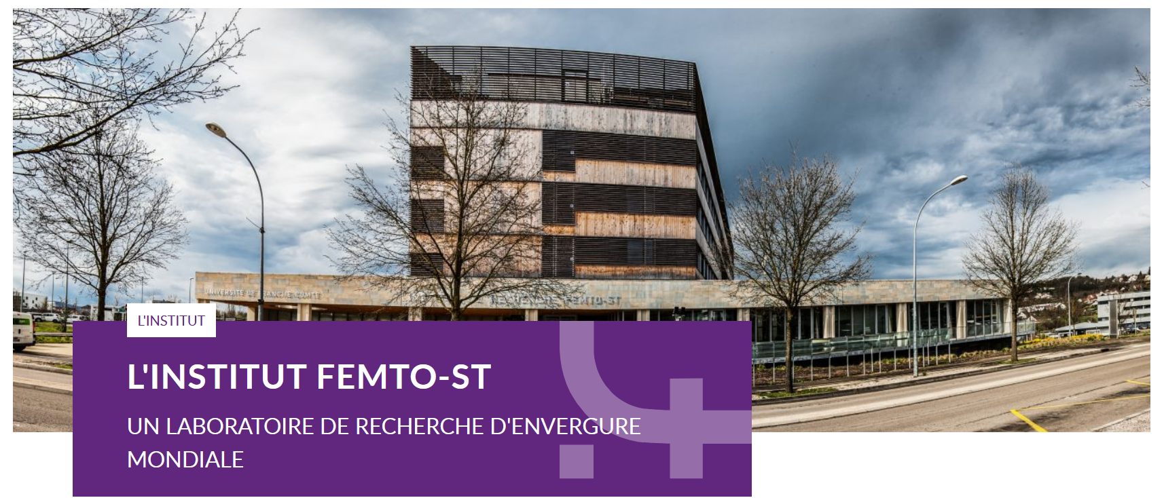
La réunion se tiendra dans l’amphithéâtre Jean-Jacques GAGNEPAIN situé au RDC du bâtiment FEMTO-ST site TEMIS, 15 B Avenue des Montboucons, 25000 Besançon.
Accès en train :
Descendre à Franche-Comté TGV puis prendre une navette jusqu’à la gare Besançon Viotte. Ensuite prendre la ligne L3 direction TEMIS et descendre au terminus. Le laboratoire est en face de l’arrêt.
Accès en voiture :
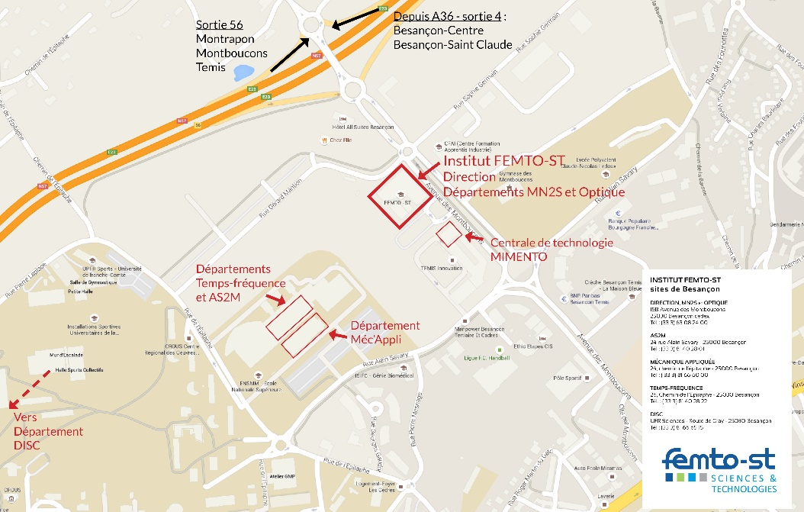
Hôtels proches du site de conférence :
Ethic Etapes  3 avenue des Montboucons  25000 Besançon | TEMIS Hotel  17 avenue des Montboucons 25000 Besançon

Hôtels proche de la gare Viotte :
Ibis Budget  5, Avenue Maréchal Foch  25000 Besançon | Hôtel Florel  6 rue de la Viotte  25000 Besançon | Hôtel Foch  7 bis avenue Foch  25000 Besançon

